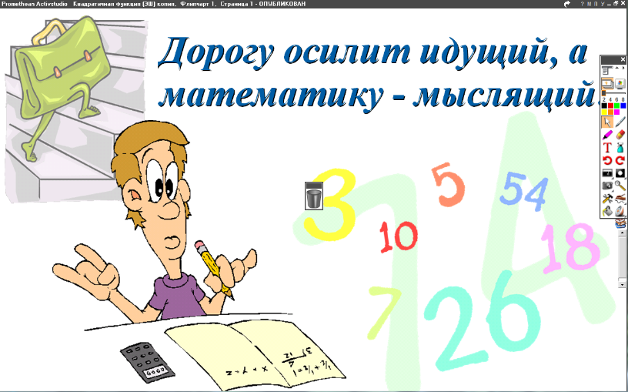
5 класс
28.04.2022
Математика
Урок № 113
Тема. Площадь прямоугольника.
Цель: уметь пользоваться формулами.

- Изучение новой темы:
- изучить п. 4.19 стр. 230;
- знать формулы: S= a b (квадратных единицах);
V = a b c (кубических единицах)

- Выполнение упражнений: № 1044.

Домашнее задание: № 1046 стр. 232.

Задание, выполненное в письменном виде, должно быть сфотографировано и отправлено в виде файла.
Для обратной связи можно использовать электронную почту: n.p.pukhalskaya@mail.ru, социальную сеть ВК.



